**BANDTEC DIGITAL SCHOOL**

**ANÁLISE E DESENVOLVIMENTO**

**DE SISTEMAS**

**1° SEMESTRE**

**REYEL ROGÉRIO SOARES DA CONCEIÇÃO**

**DOCUMENTAÇÃO E CONTEXTO – PROJETO INDIVIDUAL**

**PROFESSOR FERNDANDO DUARTE BRANDÃO**

**SÃO PAULO**

**2021**

**TEMA: SANTOS FUTEBOL CLUBE.**

1. **CONTEXTO SANTOS FUTEBOL CLUBE:**

Fundado em 14 de abril de 1912, na cidade de Santos, por Francisco Raymundo Marques, Mário Ferraz de Campos e Argemiro de Souza Júnior. O dia de sua fundação, foi o mesmo no qual o Titanic naufragou, o que originou a lenda que só pode existir um gigante do mar, pois o mascote do Santos é uma baleia, apesar de ser conhecido como “Peixe”.

Em seus 109 anos de história, o Santos possui diversas glórias e quebrando diversos recordes, como por exemplo, ser o único clube brasileiro a ganhar o campeonato estadual, o nacional, o continental e o intercontinental. Ou, ser o clube com mais gols marcados no mundo.

Suas glórias se dão graças aos jogadores revelados pelo próprio clube, sendo o principal, Pelé, o Rei do futebol, mas podendo citar Neymar, Pepe, Coutinho, Elano, Rodrygo e muitos outros.

Por conta do time de Pelé, o Santos Futebol Clube fez diversas turnês pelo mundo, chegando até mesmo a parar duas guerras no continente africano. E por isso, detém o título de “O maior brasileiro do mundo”.

1. **MOTIVO DA ESCOLHA DO TEMA:**

Como já é tradição entre os santistas, o Santos é passado de pai/mãe para filho(a), e como meu pai é santista de carteirinha, a tradição se manteve. Então, eu sou santista desde que eu possa me lembrar.

Torcer para o Santos é algo inexplicável, seja na vitória ou na derrota, eu estou com o Santos. Parafraseando o hino do clube, “O Santos é o motivo de todo o meu riso, minhas lágrimas e emoções”, essa frase ajuda um pouco a tentar entender o que é torcer para esse clube. Se o Santos vence, eu durmo feliz, independente de outros fatores, e em caso de derrota, eu vou dormir triste e irritado.

O Santos é o time que contraria as estatísticas, por sempre apostar em jogadores jovens de sua base, para competir contra times recheados de estrelas e jogadores experientes. Exemplo disso, foi na Libertadores da temporada 2020, quando deram apenas 4% de chance de o Santos passar pelo time do Boca Juniors. Resultado, o Santos empatou o primeiro jogo em Buenos Aires, mas venceu pelo placar de 3 x 0, em Santos, no jogo de volta.

Assim como o time de Pelé, eu sempre contrário às estatistas. No Brasil, apenas 9,3% da população preta com idade de chega à universidade, e eu fiz com 17 anos. Além disso, me tornei o primeiro integrante da família a chegar à uma faculdade.

Enfim, o Santos é meu amor primeiro. O Santos é o time de preto no branco, e nada mais justo do que eu fazer esse projeto em forma de homenagem a algo tão importante em minha vida.

1. **GESTÃO DO PROJETO:**

Foi escolhida a metodologia ágil para o projeto, por conta do tempo curto. Sendo assim, conforme foram entregues funcionalidades haverá a possibilidade de implementação de algo novo.

Por conta da dinâmica do projeto, não há necessidade de uma ferramenta de Backlog.

1. **OBJETIVO DO PROJETO**

Criação de um sistema WEB para torcedores se manterem informados sobre o clube, com notícias e notificações durante os jogos. Além da criação de perfis, para personalização individual do site e interação com outros usuários, através de comentário em postagens do site.

1. **REQUISITOS**

* Página WEB funcional;
* Notícias atualizadas diariamente;
* Cadastro e Login de usuários;
* Customização individual de perfil;
* Aba para comentários em publicações;
* Lance a Lance das partidas;
* Notificações em lances importantes (Gols, cartões, substituições e lesões);
* Banco de dados para usuários;
* Banco de dados para jogadores do Clube.

1. **LLD**

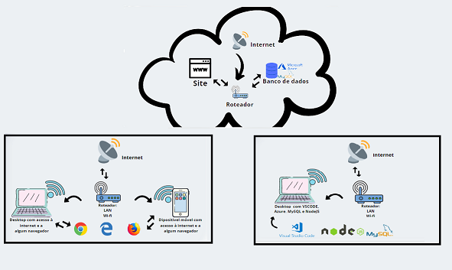

Figura 1 – Low Level Designe do Projeto.

1. **HLD**

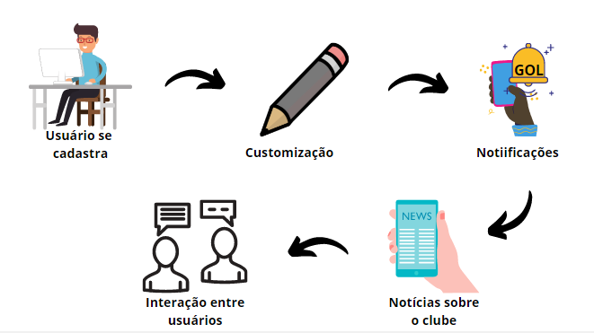

Figura 2 - High Level Designe do projeto.

1. **ARQUITETURA DO SISTEMA**
   1. **DER – DIAGRAMA DE ENTIDADE E RELACIONAMENTO**

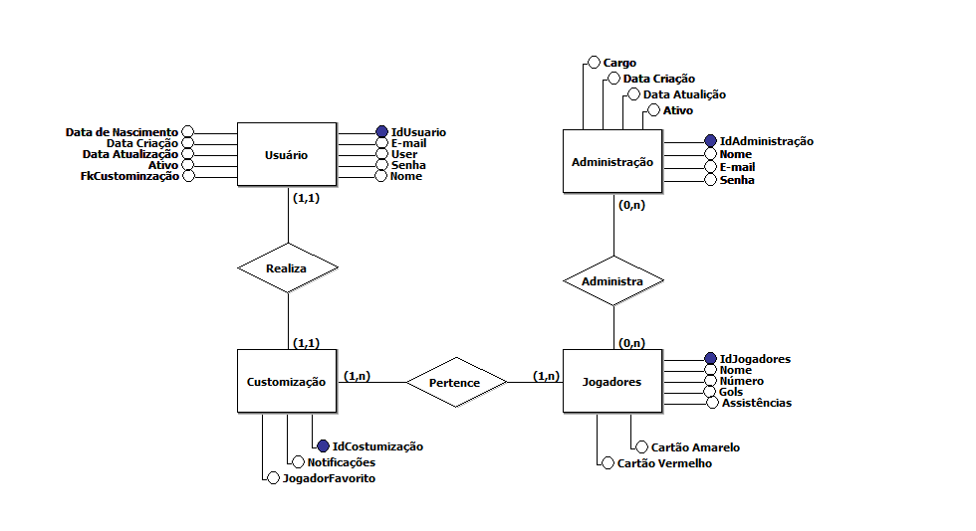

Figura 3 – DER do projeto.

* 1. **MER – MODELO ENTIDADE E RELACIONAMENTO**

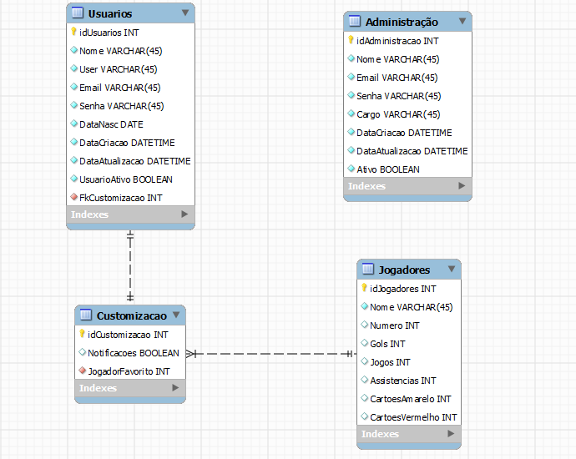

Figura 4 – MER do Projeto.

* 1. **DICIONÁRIO DE DADOS**

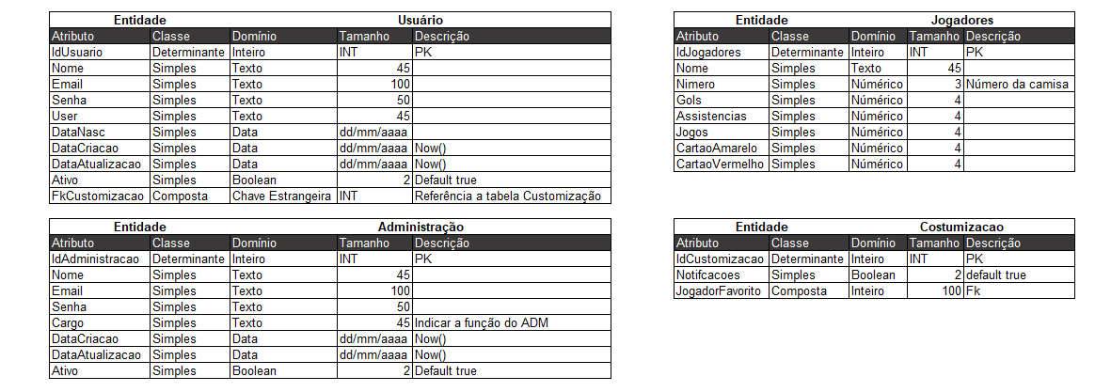

Figura 5 - Dicionário de dados do projeto.

1. **ESPECIFICAÇÕES DAS TELAS**
2. **REFERÊNCIAS**

Santos Futebol Clube – O Maior Brasileiro do Mundo. **Santos Futebol Clube**. Disponível em:<<https://www.santosfc.com.br/>>. Acesso em 05 de maio de 2021.